Gerenciar Permissão de Leitura de Memorandos Na Unidade
Sistema | SIPAC
Módulo | Protocolo
Usuários | Servidores com acesso ao módulo de protocolo
Perfil | Qualquer papel de protocolo
Última Atualização | ver('', false);
Esta funcionalidade permite gerenciar as permissões de leitura dos memorandos nas unidades por usuários não responsáveis por estas. Memorandos eletrônicos são utilizados na comunicação interna da Instituição e devem servir como um mecanismo de comunicação entre as unidades da Instituição, com exceção de envios destinados a chefes, vice-chefes e gerentes desses setores.
Para realizar esta operação, acesse o SIPAC -> Módulos -> Protocolo -> Memorandos -> Leitura -> Gerenciar Permissão de Leitura de Memorandos Na Unidade.
O sistema fornecerá a seguinte tela:
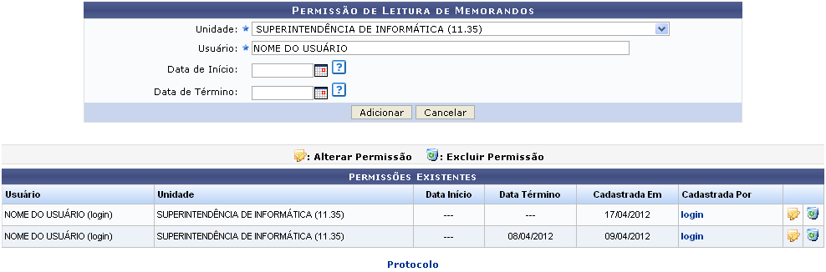Figura 1: Permissão de Leitura de Memorandos; Permissões Existentes
Caso desista da operação, clique em Cancelar e confirme na janela que será apresentada pelo sistema. Esta operação é válida para todas as telas que apresentem esta função.
Para retornar à página inicial do módulo, clique no link . Esta opção é válida sempre que a função estiver disponível.
Na tela acima, o usuário deverá informar os seguintes dados que são solicitados pelo sistema antes de prosseguir com a operação. São eles:
- Unidade: Selecione a unidade do usuário a ser cadastrado através da listagem disponibilizada pelo sistema;
- Usuário: Especifique o usuário a ser cadastrado selecionando-o a partir das opções disponibilizadas pelo sistema ao inserir as letras iniciais do nome do mesmo;
- Data de Início: Informe a data de início caso deseje limitar a permissão de leitura a partir desta data. Utilize o calendário virtual exibido ao clicar no ícone para definir a data, ou digite-a no campo específico;
- Data de Término: Informe a data de término caso deseje limitar a permissão leitura até esta data. Utilize as mesmas orientações dadas no campo anterior para o preenchimento deste campo.
Clique no link , referente ao login do usuário cadastrador, para consultar informações sobre ele. A seguinte tela será gerada:
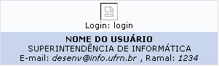Figura 2: Dados do Usuário Cadastrador
Retornando à tela anterior, exemplificaremos o cadastro do Usuário NOME DO USUÁRIO, da Unidade SUPERINTENDÊNCIA DE INFORMÁTICA (11.35). Após definir os campos acima, clique em Adicionar para efetuar o cadastro. O usuário passará então a ser listado na lista de Permissões Existentes, e a seguinte mensagem de sucesso será disponibilizada pelo sistema:
Figura 3: Mensagem de Sucesso
Para alterar os dados da permissão de determinado usuário já cadastrado, clique no ícone . A tela inicial será reconfigurada para o seguinte formato:
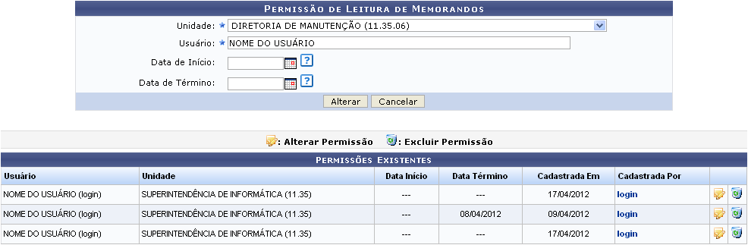Figura 4: Alterar Permissão
Nesta etapa, modifique os dados necessários e, em seguida, clique em Alterar para efetivá-los. Os dados serão atualizados mediante a confirmação do sistema através da mensagem de sucesso abaixo:
Figura 5: Mensagem de Sucesso
Para excluir a permissão de um usuário, clique no ícone e confirme a ação na seguinte tela que será gerada pelo sistema:
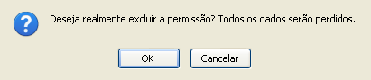Figura 6: Excluir Permissão
Clique em OK para confirmar a remoção da permissão concedida ao usuário. O sistema disponibilizará antão a mensagem de sucesso a seguir:
Figura 7: Mensagem de Sucesso
Bom Trabalho!
<< Voltar - Manuais do SIPAC

